Învăţământul şi cercetarea ştiinţifică românească: în căutarea unui nou echilibru (XXXVII)
Lucrare publicată drept fascicula 43 a seriei “Învăţământul şi cercetarea ştiinţifică românească”,
Evrika 22(255) 2-6, noiembrie 2011

Informare privind desfăşurarea celei de a 12-a ediţii a Conferinţei internaţionale “International Balkan Workshop on Applied Physics” (IBWAP), 6-8 iulie 2011,
Universitatea “Ovidius” din Constanţa
Prof. dr. Dan-Alexandru Iordache^{1, 2}, Prof. drd. Ionel Tunaru, Prof. drd. Ion Apostol^{1, 3}
¹ Departamentul de Fizică, Universitatea “Politehnica” din Bucureşti
² Academia Oamenilor de Ştiinţă din România, secţia de Ştiinţa şi Tehnologia Informaţiei
³ Liceul teoretic “Alexandru Ioan Cuza”, Bucureşti
§1. Ediţia a 12-a a IBWAP – ediţie jubiliară
Sunt mai multe motive pentru care ediţia a 12-a a Conferinţei internaţionale IBWAP a avut în acest an un caracter jubiliar:
- Universitatea “Ovidius” din Constanţa a sărbătorit în 2011 cea de a 50-a sa aniversare a înfiinţării sale (1961) [figurile de mai jos prezintă noul bust al poetului roman Ovidius inaugurat cu această ocazie, în faţa intrării clădirii principale a Universităţii “Ovidius”],
- Pentru prima dată (după cunoştinţele mele), Universitatea “Ovidius” din Constanţa a fost clasificată [după un anumit criteriu: numărul lucrărilor ştiinţifice de Fizică de valoare inter-naţională (ISI) publicate în 2010 [1]) între primele 10 Universităţi din ţară,
c) Principalul “artizan” al rezultatelor deosebit de bune ale Universităţii “Ovidius” din Constanţa – Domnul Prof. univ. dr. fiz. Victor Ciupină, membru titular al Academiei Oamenilor de Ştiinţă din România, Rector al Universităţii “Ovidius”, a împlinit în acest an vârsta de 70 ani.
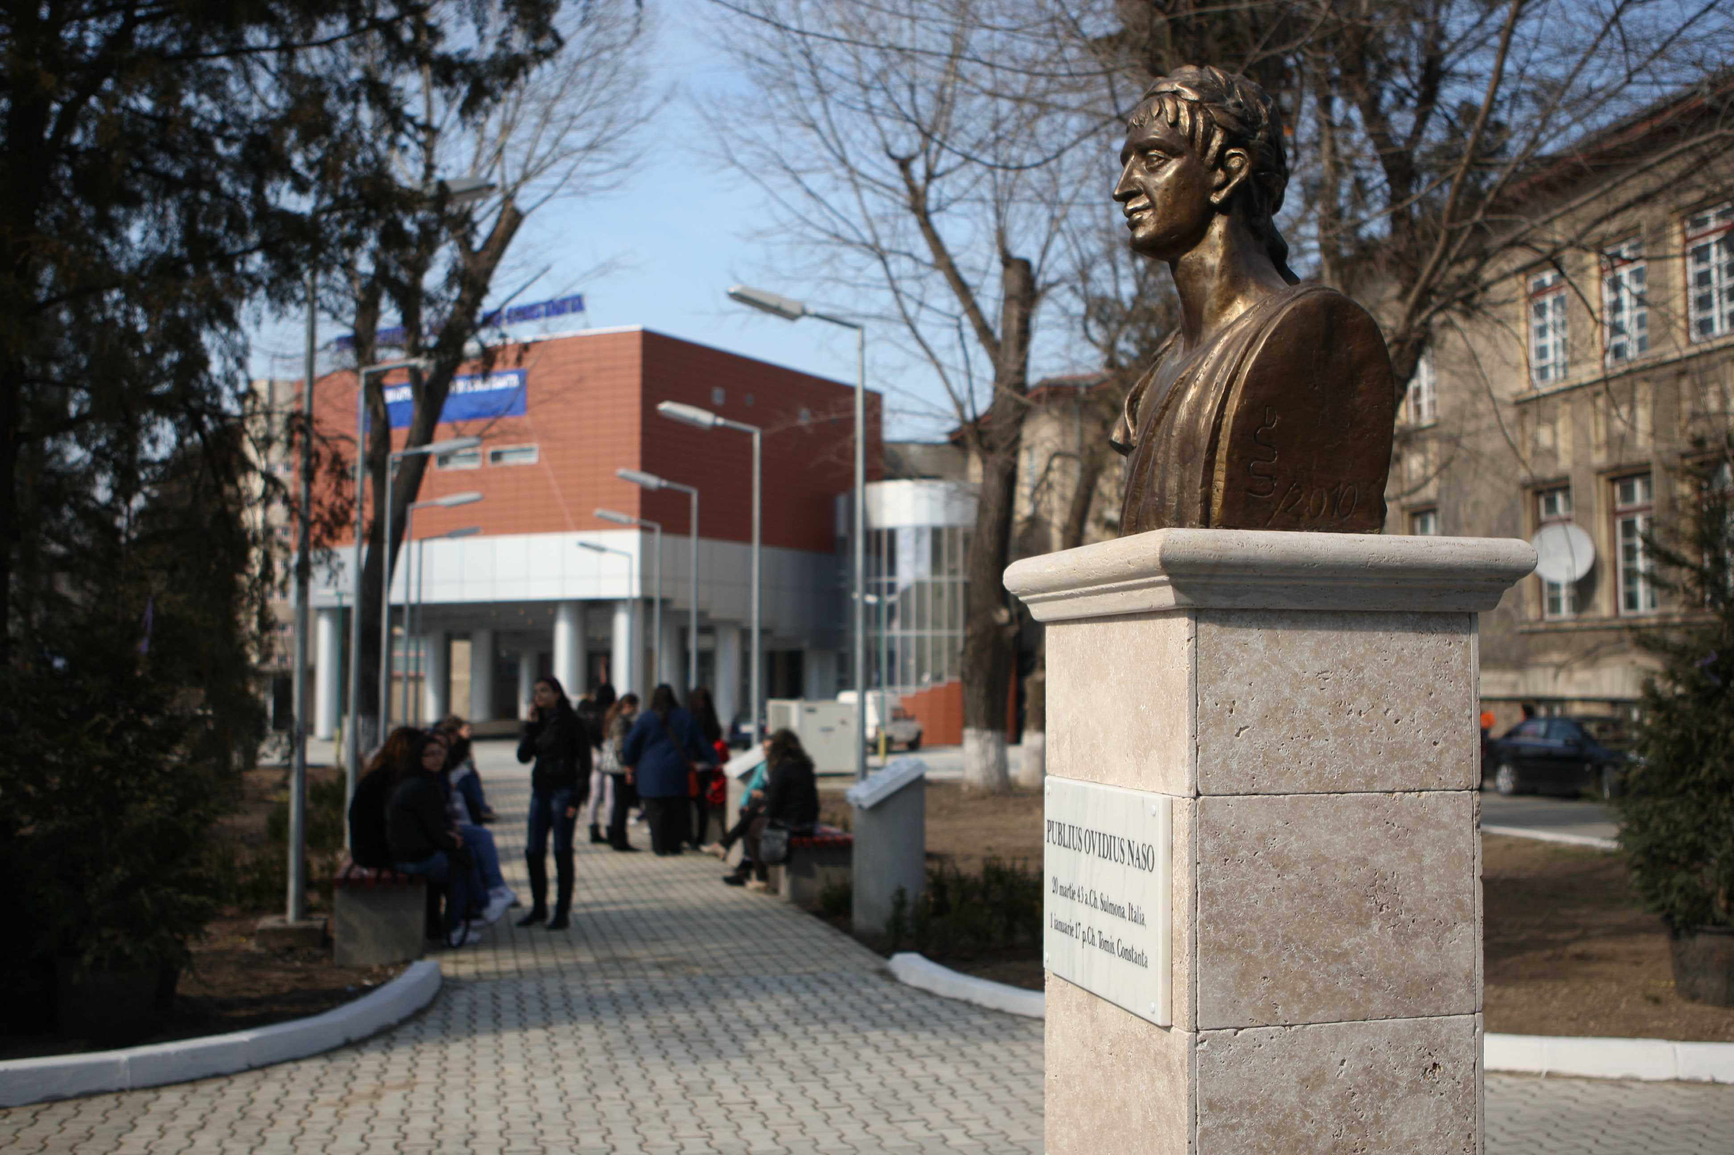
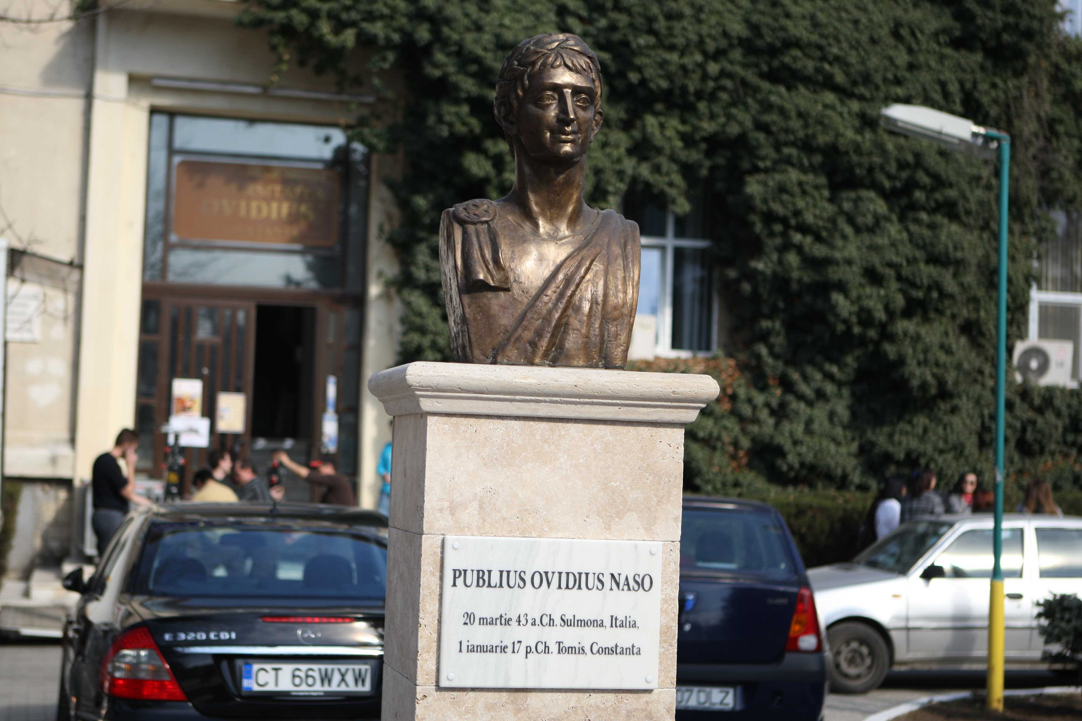

Fig. 1. Imagini ale noii statui (bust) a poetului latin Publius Ovidius Naso (20 martie 43 î. Hr., Sulmona, Italia – 1 ianuarie 17 d. Hr.), în faţa intrării principale a Rectoratului Universităţii “Ovidius” din Constanţa

§2. Universitatea “Ovidius” din Constanţa între primele 10 Universităţi din ţară după numărul lucrărilor de Fizică de valoare (ISI) publicate în 2010
Deoarece cele 4 Universităţi (de ştiinţe) şi cele 4 Politehnici ale “vechilor” centre universitare (din Bucureşti, Iaşi, Cluj şi Timişoara): a) aveau o vechime de cel puţin 40 ani (deci şi tradiţii bine-consolidate) la înfiinţarea noilor Universităţi (din Craiova, Braşov, Galaţi, Constanţa, etc), b) au bazine de “recoltare” a studenţilor considerabil mai largi decât cele ale “noilor” Universităţi, este clar că primele 8 locuri în clasificarea Universităţilor din România au aparţinut şi continuă să aparţină acestor Universităţi. Noile universităţi rămân în concurs pentru locurile 9-… Dacă ne referim la domeniul ştiinţelor exacte, unele din noile universităţi au avut “din start” avantajul unui număr mai mare de profesori consacraţi. Spre exemplu, în domeniul Fizicii, în primele decenii după înfiinţare (până în 1989), Universitatea din: (i) Craiova a dispus de aportul reputaţilor profesori universitari Oliviu Gherman (primul doctor al academicianului Şerban Ţiţeica), Liviu Tătar, Florea Uliu, Lucian Saliu, (ii) “Transilvania” din Braşov de aportul reputaţilor profesori universitari Ion Inţa, Spiridon Dumitru şi Liviu Sofonea, (iii) “Dunărea de jos” Galaţi de aportul reputaţilor profesori universitari Velicu Tudose, Nicuşor Velican şi Petru Vieru, etc., în timp ce la Universitatea “Ovidius” din Constanţa singurul profesor consacrat înainte de 1990 era prof. univ. Victor Ciupină, la prima vedere s-ar părea că această Universitate avea slabe şanse de a se clasifica vreodată între primele 10 (zece) din România în domeniul Fizicii. Şi totuşi … “clasamentul” Ad Astra [1] după numărul lucrărilor de Fizică publicate în 2010 în reviste recunoscute internaţional are următoarea structură: 1) Univ. “Politehnica” Bucureşti 185 lucrări, 2) Univ. Bucureşti 170, 3) Univ. Babeş-Bolyai Cluj 143, 4) Univ. Alexandru Ioan Cuza Iaşi 100, 5) Univ. Tehnică Iaşi 52, 6) Univ. Vest Timişoara 39, 7) Univ. Tehnică Cluj-Napoca 36, 8-9) Univ. Politehnica Timişoara şi Univ. Craiova, câte 30, 10) Univ. “Ovidius” Constanţa 25, 11-12) Univ. “Transilvania” Braşov şi Univ. “Valahia” Târgovişte, câte 22, 13-14) Univ. “Dunărea de jos” Galaţi şi Univ. Medicină şi Farmacie (UMF) Bucureşti, câte 20, 15) Univ. Piteşti 12, 16) UMF Cluj-Napoca 11, 17) Univ. Sibiu 7, 18) Univ. Oradea 6, 19) Univ. “Ştefan cel Mare” Suceava 5, 20-22) Univ. Baia Mare, Academia de Studii Economice (ASE) Bucureşti şi Univ. Petrol-Gaze Ploieşti, câte 4, 23-28) Univ. “Avram Iancu” Cluj, Univ. Tehnică Construcţii Bucureşti, UMF Iaşi, Univ. “Spiru Haret” Bucureşti, Acad. Tehnică Militară Bucureşti, UMF Craiova, câte 3, 29-36) Univ. Ştiinţe agricole şi Medicină Veterinară (USAMV) Cluj-Napoca, Univ. Maritimă Constanţa, USAMV Timişoara, Univ. “Aurel Vlaicu” Arad, Univ. “Petre Andrei” Iaşi, Univ. Hyperion Bucureşti, Acad. Forţe aeriene “Henri Coandă” Braşov, UMF Timişoara, câte 2, 37-44) Univ. “Ştefan Lupaşcu” Iaşi, Univ. “C. Brâncuşi” Târgu Jiu, Univ. Petroşani, Univ. Sapientia Cluj-Napoca, Univ. Emmanuel Oradea, Univ. Bacău, Univ. Apollonia Iaşi, Academia forţelor terestre Sibiu, câte o lucrare publicată în 2010.
Cum poate fi explicat acest rezultat? Principala cauză a acestei situaţii (aparent “ciudată” la prima vedere) o constituie în primul rând activitatea excepţională (atât sub raportul ştiinţific, calitativ şi cantitativ, cât şi organizatoric) a Domnului Prof. univ. dr. Victor Ciupină. D-sa a ştiut în plus: a) să-şi aleagă în mod optim colaboratorii, dintre care Profesorii univ. Rodica Vlădoiu şi Mihai Gîrţu sunt în prezent cei mai remarcabili continuatori, b) să orienteze de o manieră deosebit de eficientă activităţile ştiinţifice desfăşurate în cadrul Universităţii, în particular prin asumarea organizării anuale a Conferinţei internaţionale “International Balkan Workshop on Applied Physics” (IBWAP), începând cu ediţia a 4-a (2003) şi – fără întrerupere – până în prezent: ediţia a 12-a (2011). Dezavantajul: un efort continuu sub toate aspectele (ştiinţific, organizatoric, etc). Avantajele pentru specialiştii în Ştiinţele naturii (Fizica, Chimia, Biologia) din Univ. “Ovidius” Constanţa şi din întreaga ţară? a) punerea în legătură directă a cercetătorilor români cu unii dintre cei mai buni specialişti din ţară, respectiv din străinătate, b) extrem de eficientă şcoală de doctorat pentru numeroşi doctoranzi din România.

§3. Unele detalii asupra desfăşurării celei de a 12-a ediţii a IBWAP
Datorită meritelor cu totul deosebite ale Domnului Rector Victor CIUPINĂ şi domnului Decan Mihai GÂRŢU, organizarea excelentă de către Universitatea “Ovidius” din Constanţa a Conferinţei internaţionale IBWAP a devenit o obişnuinţă. O obişnuinţă foarte utilă din punct de vedere profesional şi … categoric plăcută, din toate punctele de vedere!
Aceste calităţi ale Conferinţelor IBWAP au fost menţinute şi la actuala ediţie, în ciuda dificultăţilor legate de criza economică persistentă pe care o parcurgem.
În condiţiile în care desfăşurarea precedentelor ediţii ale Conferinţei internaţionale IBWAP a fost descrisă în lucrările [2], [3], cea de a 12-a ediţie a IBWAP a păstrat caracteristicile sale generale recunoscute: a) o bună audienţă internaţională, concretizată prin participarea unui număr important de specialişti din străinătate, b) înalt nivel profesional al secţiilor de Fizică aplicată organizate: 1) Condensed Matter Physics and applications, 2) Plasma Physics and applications, 3) Atomic and Nuclear Physics and applications, 4) Biophysics and applications, 5) Technical and Engineering Physics, 6) Physics and Education. Volumul participării autorilor din ţară şi – respectiv – din străinătate la activităţile diferitelor secţii ale Conferinţei este indicat în Tabelul 1.

Tab. 1. Situaţia statistică a lucrărilor acceptate la cea de a 12-a ediţie a Conferinţei internaţionale IBWAP-2011, corespunzând celor 6 secţii ale Conferinţei (în paranteze, numărul lucrărilor efective elaborate de specialişti din străinătate)
Denumirea secţiei | Modul de prezentare a lucrărilor IBWAP-2011
Denumirea secţiei | Lucrări invitate | Lucrări orale | Lucrări poster | În sesiuni  plenare | Total | Din care din  străinătate
Secţia 1 “Condensed Matter Physics” | 13 (4) | 4 (0,5) | 56 (2,69) | 5 (4,20) | 78 | 11,39  (14,60%)
Secţia 5 “Technical & Engineering Physics” | 11 (5,08) | 6 (0,22) | 44 (1,70) | 2 (0,83) | 63 | 7,83  (12,43%)
Secţia 4 “Biophysics and environmental Physics” | 3 (2) | - | 59 (3,11) | 1 (0) | 63 | 5,11  (8,11%)
Secţia 2 “Plasma Physics and applications” | 5 (1) | 2 (1,14) | 15 (2,17) | - | 22 | 4,31  (19,59%)
Secţia 3 “Atomic & Nuclear Physics” | 4 (0,25) | 2 (1) | 13 (6,5) | - | 19 | 7,75  (40,79%)
Secţia 6 “Physics education” | 4 (2) | 1 (0) | 13 (0) | - | 18 | 2  (11,11%)
Total | 40 (14,33) | 15 (2,86) | 200 (16,17) | 8 (5,03) | 263 | 38,39 (14,6%)

§4. Acţiuni ale specialiştilor români cu experienţă în direcţia pregătirii tinerilor noştri cercetători, îndeosebi prin studiile de Doctorat
Unul dintre cele mai importante roluri ale Conferinţei internaţionale IBWAP constă în sprijinirea pregătirii tinerilor cercetători români, îndeosebi a doctoranzilor. Subliniem faptul că desfăşurarea ediţiilor Conferinţei IBWAP demonstrează că specialiştii români cu experienţă au înţeles perfect această posibilitate, pe care o utilizează cu eficienţă foarte bună. În acest scop, aceşti specialişti (care îndeplinesc în prezent şi funcţia de conducători de doctorate) au ales pentru doctoranzi teme de interes major în cercetarea ştiinţifică internaţională, dintre care o bună parte au fost abordate şi raportate în cadrul ediţiilor IBWAP. Studiul volumelor de rezumate ale lucrărilor acceptate la diferitele ediţii IBWAP, în particular al volumului [2d] referitor la ediţia 2011, evidenţiază rolul important al unora dintre specialiştii români cu experienţă deosebită în antrenarea tinerilor cercetători în direcţia abordării unor teme de interes ştiinţific major şi al sprijinirii lor pentru finalizarea studiilor efectuate prin lucrări publicabile în reviste recunoscute pe plan internaţional.
Deoarece în ultimii ani şi îndeosebi în acest an (2011) am asistat la pensionarea masivă a unui număr important de profesori universitari de certă valoare profesională, este normal să ne gândim cine se va ocupa în continuare de pregătirea ştiinţifică (la nivel internaţional) a celor mai buni absolvenţi ai ciclurilor noastre de licenţă, respectiv Master (v. şi [4]). În acest sens, nu pot cita (din păcate) decât acţiunile perseverente ale Academiei Oamenilor de Ştiinţă din România (AOSR), condusă de profesorul univ. dr. docent general med. (r) Vasile Cândea, care – prin atragerea în ultimii ani a unui număr important de specialişti români de valoare internaţională - a reuşit să ofere perspective de continuare a activităţilor profesionale pentru mulţi profesori universitari de “vârf”, după depăşirea vârstelor “critice” de 65, respectiv 70 ani (v. mai jos).
Pentru motivele prezentate mai sus, considerăm important să “înregistrăm” situaţia din acest an a şcolilor de cercetare în domeniul Fizicii din România, cu “produse” prezentate în cadrul ediţiei 2011 a IBWAP de Universităţile:
a) “Ovidius” din Constanţa, în primul rând de către: (i) domnul Rector Prof. univ. dr. Victor Ciupină: 20 lucrări coordonate, cu un aport personal de 3,84 lucrări efective, (ii) doamna Prof. univ. Rodica Vlădescu: 7 lucrări coordonate (dintre care 5 în “trunchiul comun” al Univ. Ovidius), cu un aport personal de 1,469 lucrări efective, (iii) domnul profesor Mihai Gîrţu: 3 lucrări coordonate, cu un aport personal de 0,658 lucrări efective,
b) din Bucureşti, îndeosebi de profesorii univ. dr.: (i) Ştefan Antohe: 11 lucrări coordonate, cu un aport personal de 2,27 lucrări efective, (ii) Alexandru Horia: 4 lucrări coordonate, cu un aport personal de 0,87 lucrări efective,
c) “Alexandru Ioan Cuza” din Iaşi, reprezentată cu distincţie de prof. univ. dr. Ovidiu-Florin Călţun: 11 lucrări coordonate, cu un aport personal de 2,92 lucrări efective,
d) “Valahia” din Târgovişte, îndeosebi prin profesorii univ. dr.: (i) Ion V. Popescu: 8 lucrări coordonate, cu un aport personal de 1,27 lucrări efective şi: (ii) Cimpoca Valerică: 7 lucrări coordonate, cu un aport personal de 1,16 lucrări efective,
e) “Politehnica” din Bucureşti, prin profesorii univ. dr.: (i) Paul E. Sterian: 3 lucrări coordonate, cu un aport personal de 1,25 lucrări efective, respectiv a: (ii) D.I.: 4 lucrări coordonate, cu un aport personal de 1,33 lucrări efective,
f) “Babeş-Bolyai” din Cluj-Napoca, prin profesorul univ. dr. Ioan Ardelean: 4 lucrări coordonate, cu un aport personal de 0,82 lucrări efective,
g) de Vest din Timişoara, prin profesorii univ. dr.: (i) Nicolae M. Avram: 2 lucrări coordonate, cu un aport personal de 0,75 lucrări efective şi: (ii) Octavian Mădălin Bunoiu: 2 lucrări coordonate, cu un aport personal de 0,50 lucrări efective,
h) Academia Oamenilor de Ştiinţă din România, reprezentată direct de preşedintele secţiei de Fizică a AOSR – prof. univ. dr. Mărgărit Pavelescu: 2 lucrări coordonate, cu un aport personal de 1,00 lucrări efective, şi – indirect – de către membrii titulari AOSR activi încă în cadrul Universităţilor: Paul E. Sterian (preşedinte al secţiei de Ştiinţa şi Tehnologia Informaţiei a AOSR), Victor Ciupină (U. Ovidius), Alexandru Horia (UB), Ion V. Popescu (U. Valahia Târgovişte), Nicolae M. Avram (U. Vest Timişoara), etc.
Numele numeroşilor doctoranzi îndrumaţi pot fi identificate în “Book of Abstracts of the International Balkan Workshop on Applied Physics”, 12th edition, Constanţa, 2011 [2d]. Dintre aceştia, ni s-a părut cea mai merituoasă participarea prof. , care este şi un colaborator de bază al revistei şi Colocviilor metodico-ştiinţifice “Evrika”.

§5. Efectele crizei economice asupra Conferinţei internaţionale IBWAP
Din păcate, ultimele 2 ediţii IBWAP (2010 şi actuala – 2011) s-au desfăşurat în condiţiile crizei economice mondiale. Deoarece considerăm de interes să evidenţiem efectele crizei asupra acestei deosebit de interesante Conferinţe internaţionale, vom prezenta în Tabelul 2 câteva date statistice privind participările numerice ale cercetărilor ştiinţifici din România şi – respectiv – din străinătate în ultimii 7 ani (2004-2011).

Tab. 2. Date numerice privind numerele lucrărilor ştiinţifice acceptate pentru a fi prezentate în cadrul ediţiilor IBWAP desfăşurate în anii 2004, 2007-2011
Ediţia IBWAP-anul | 5 – 2004 | 8 –  2007 | 9 - 2008 | 10 - 2009 | 11 – 2010 | 12 - 2011
Numărul total al lucrărilor acceptate | 265 | 397 | 350 | 343 | 252 | 263
Din care numărul lucrărilor efective elaborate de specialişti din străinătate |  | 114,33 | 73,49 |  | 40,4 | 38,39
Procent lucrări elaborate de specialişti din străinătate |  | 28,78% | 21% |  | 16% | 14,6%

Se constată că parametrii cantitativi ai ediţiilor Conferinţei internaţionale IBWAP au atins valorile maxime în 2007 şi anume: 397 lucrări acceptate, nu mai puţin de 114,33 lucrări efective elaborate de specialişti din străinătate şi un procent de 28,78% corespunzând contribuţiilor specialiştilor din străinătate. După ediţia IBWAP din 2007, parametrii cantitativi au început să scadă, mai întâi lent până în 2009, apoi brusc în anul începerii crizei economice – 2010. La ediţia 2011 au continuat să scadă (lent) parametrii numerici corespunzând contribuţiilor din străinătate, dar … numărul total al lucrărilor acceptate a crescut totuşi cu cca. 4%, ceeace pare să indice că specialiştii din România suportă … ceva mai bine criza decât cei din străinătate!
În privinţa contribuţiilor specialiştilor din străinătate, acestea au corespuns următoarelor numere de lucrări efective: 1. Ucraina 8 lucrări efective, 2. Republica Moldova – 4,28, 3. Japonia 4,08, 4. Belgia 3,25, 5. Cehia 3,13, 6. Germania 2,72, 7. Franţa 2,26, 8. USA 1,83, 9. Brazilia 1,70, 10-15. Arabia saudită, Bulgaria, Italia, Macedonia, Serbia, Turcia – câte o lucrare, 16. Slovacia –0,65, 17. China 0,50, 18. Estonia 0,25, 19. Grecia 0,20, 20. Rusia 0,12 lucrări efective.

Ca şi în anii anteriori, cele mai active (şi bogat populate cu lucrări ştiinţifice prezentate) secţii au fost cele de Fizica solidului şi – respectiv – de Fizică tehnică şi inginerească. În creştere continuă, secţia de Biofizică a reuşit să egaleze (ca număr de lucrări efective acceptate – 63) secţia de Fizică tehnică şi inginerească.
Participările specialiştilor din străinătate s-au menţinut calitativ la nivelul din anii trecuţi, principalele merite privind atragerea unora dintre cei mai buni specialişti din străinătate revenind domnilor Rector Prof. univ. dr. Victor Ciupină, Decan Prof. univ. dr. Mihai Gîrţu şi – în bună măsură – domnului Prof. univ. dr. Alexandru Horia (facultatea de Fizică a Universităţii din Bucureşti), cu contribuţii deosebit de importante la atragerea autorilor din alte ţări.

§3. Lucrările secţiei 6 “Fizica şi învăţământul” a celei de a 12-a ediţii a IBWAP
Lucrările secţiei 6 “Fizica şi învăţământul” au fost organizate în cadrul a 2 sesiuni: a) sesiunea lucrărilor invitate şi – respectiv - orale, programată vineri 8 iulie 2011 în sala E8, între orele 11⁰⁰ şi 13³⁰, moderată de domnul prof. univ. dr. Octavian Mădălin Bunoiu (Univ. Vest Timişoara), b) sesiunea lucrărilor poster, programată joi 7 iulie 2011 între orele 15 şi 16.

3.1. Sesiunea lucrărilor invitate şi – respectiv – orale
Pentru prima dată în cursul participărilor mele la Conferinţa IBWAP, toate lucrările invitate şi – respectiv – orale programate pentru secţia 6 “Physics and Education” (cu autori din România sau alte ţări) au fost prezentate!
Programul sesiunii a început cu lucrarea “High-school class for gifted pupils in Physics in Serbia and experience of the regional cooperation through the SEENET-MTP network”, prezentată de reputatul prof. univ. dr. Goran S. Djordjevic de la Departamentul de Fizică al Universităţii din Niş (Serbia). Lucrarea expusă a prezentat interes deosebit, îndeosebi cu privire la modalităţile de antrenare şi pregătire a celor mai buni elevi de liceu, în domeniile ştiinţelor: fizicii, matematicii, informaticii, chimiei şi biologiei.
O altă lucrare de interes deosebit a fost cea prezentată de prof. univ. dr. Ivan J. Lalov (Facultatea de Fizică a Universităţii din Sofia) “Two faces of Physics”, privind raporturile dintre Fizica experimentală şi cea interpretativă (teoretică).
Programul sesiunii a fost completat cu 2 lucrări invitate, reprezentând “vechi” preocupări ale autorilor, în domeniile: a) teoriei relativităţii generalizate şi cosmologiei “Using algebraic computing in teaching general Relativity, Cosmology and other “exotic” topics” (prof. univ. dr. Dumitru S. Vulcanov, Departamentul de Fizică teoretică şi aplicată “Mircea Zăgănescu” al Universităţii de vest din Timişoara), respectiv: b) fundamentelor fizicii cuantice “Uncertainty relations – fundamental or no? Will the Uncertainty relations survive as fundamental pieces in the future of Physics?” (prof. univ. dr. Spiridon Dumitru, Univ. “Transilvania” Braşov).
Lucrarea “Between the EU regulations and the Romanian activity conditions in the high-school education”, prezentată de autorii acestei informări s-a referit îndeosebi la reglementările:
- Uniunii Europene privind pregătirea profesorilor de liceu, respectiv ai şcolilor elementare [5],
- Legii educaţiei naţionale din ianuarie 2011 [6],
- Situaţia perfecţionării pregătirii profesionale a profesorilor liceelor noastre prin studii de Masterat, respectiv Doctorat,
- Implicaţii ale pregătirii profesionale a profesorilor din învăţământul liceal, inclusiv privind … absorbţia fondurilor Europene!
S-au constatat următoarele aspecte:
a) existenţa unui interes destul de mare al multor profesori de liceu pentru perfecţionarea pregătirii lor profesionale, prin studii de Masterat şi – respectiv – Doctorat; astfel, dintre doctoranzii actuali ai Departamentului de Fizică al Univ. “Politehnica” din Bucureşti, ai unor catedre sau ai unor instituţii organizatoare de studii doctorale (ODI) colaboratoare, nu mai puţin de cca. 70% sunt profesori de liceu!
b) media de vârstă a doctoranzilor – profesori de liceu este destul de înaltă (peste 50 ani), dar pregătirea lor profesională de bază (formată în anii 1970-1995) este – în medie – considerabil mai bună decât a doctoranzilor absolvenţi ai ciclurilor de licenţă după 1995; principalele dificultăţi ale doctoranzilor - profesori de liceu sunt legate de: (i) timpul extrem de limitat (datorită obligaţiilor profesionale din licee, deloc reduse prin înscrierea la studiile doctorale) disponibil pentru activităţile de cercetare ştiinţifică, implicate de aceste studii, (ii) slaba cunoaştere a limbii engleze în care sunt publicate în prezent marea majoritate a studiilor de valoare internaţională,
c) Legea educaţiei naţionale din ianuarie 2011 [6] nu prevede – din păcate – niciun fel de stimulente clare ale perfecţionării pregătirii profesionale (prin studii de Masterat şi Doctorat) ale profesorilor din învăţământul preuniversitar, nefiind stipulată nici măcar: (i) prioritatea criteriilor de pregătire profesională la concursurile pentru ocuparea posturilor din Casele corpurilor didactice, Centrele de excelenţă, unităţile şcolare, etc., (ii) posibilitatea continuării activităţilor profesionale după pensionare de către profesorii din învăţământul preuniversitar cu pregătire şi rezultate profesionale deosebite, etc.
d) strânsa legătură dintre anumite aspecte deosebit de importante ale integrării noastre în UE, spre exemplu cele privind: a) gradul de absorbţie al fondurilor europene (în cazul nostru, unul dintre cele mai scăzute din UE), b) eficienţa economică a activităţilor noastre, c) realizarea parametrilor statului de drept, şi pregătirea profesională a absolvenţilor liceelor şi facultăţilor noastre. Este necesar: (i) să fie “conştientizat” faptul că lipsurile noastre în direcţiile de mai sus îşi au “rădăcinile” în efectele “revoluţiei culturale” efectuate la noi în anii “războiului rece” (1945-1990), care au redus la minim învăţământul şi cercetarea ştiinţifică din domeniile ştiinţelor sociale (îndeosebi juridice), respectiv economice (v. tabelul 5 al lucrării [7]), (ii) să fie luate măsurile pentru remedierea situaţiei, începând cu folosirea firească a “pârghiei” de bază … învăţământul!

Subliniem de asemenea participarea deosebit de importantă la lucrările sesiunii de lecţii invitate şi – respectiv – orale ale secţiei 6 “Physics Education” a Domnului Prof. univ. dr. fiz. Alexandru Calboreanu, preşedintele Societăţii Române de Fizică între anii 1991-2009.

3.2. Sesiunea lucrărilor poster
Au fost programate 13 lucrări poster de deosebit interes:
a) nu mai puţin de 6 lucrări elaborate de specialişti ai facultăţii de Fizică a Univ. Bucureşti, dintre care lucrările “Cognitive constructivist tools for advanced science concepts” (autori Florentina Iofciu, Cristina Miron şi Ştefan Antohe), “A constructivist approach of Physics experiments” (Florentina Iofciu, Mihaela Garabet şi Cristina Miron), “Assuring the optimum motivational in the process of studying Physics through virtual communication” (Maria Dinică, Luminiţa Dinescu şi Cristina Miron), “The development of students’ creative capacities by using the interactive didactic strategies” (Maria Dinică, Luminiţa Dinescu şi Cristina Miron), “The conceptual thinking and the imagination in interacting Physics teaching: “the thinking hats” method” (Gelu Maftei) şi “Simultaneously generation of three laser radiation in He-Ne plasma” (Ion Gruia, în colaborare cu Marin şi Esofina Ristici – de la 4R Optics, Bucureşti),
b) lucrarea “The efficiency of using “the thinking hats” method at the 6th grade” (autori C. Casapu şi D. Manole, din cadrul Univ. “Ovidius” Constanţa),
c) câte 2 lucrări elaborate de specialişti din cadrul: (i) Univ. “Politehnica” Bucureşti: “Photonic Technologies course for a Master program” (Mihaela Ghelmez-Dumitru, Andreea Sterian şi Paul Constantinescu), “Integration of foreign engineering students in the Romanian technical educational systems” (Doina Mănăilă-Maximean şi Gabriela Tiriba), respectiv din cadrul: (ii) Colegiului tehnic “Dimitrie Leonida” din Bucureşti: “The time compression in a differentially learning system of concentric type” şi “The assessment in a differentiated teaching system of concentric type” (ambele elaborate de prof. Victor Cazangiu), respectiv:
d) câte o lucrare a specialiştilor: (i) AOSR (prof. dr. Mărgărit Pavelescu) şi IFIN, Bucureşti (dr. Laura Rădulescu) “Technological transfer in the nuclear field, a study based on European model”, respectiv din cadrul liceului “Lazăr Edeleanu”, Năvodari “Physicsl Journal “Quasar” – travellers in the Universe (prof. D. Răşleanu, D. Petre, A. Dancu şi S. Soescu).
Numărul participanţilor care au vizionat şi studiat lucrările poster a fost relativ mic, dar discuţiile purtate au contribuit la clarificarea unor aspecte de interes pentru perfecţionarea proceselor instructive din licee, Universităţi şi … Institute de cercetări.

Concluzii
Ediţia 2011 a Conferinţei internaţionale IBWAP a continuat – în spiritul ediţiilor anterioare – să aducă contribuţii deosebit de importante la: a) mai buna cunoaştere de către specialiştii români a preocupărilor actuale ale unor reprezentanţi de vârf ai cercetării ştiinţifice din alte ţări (inclusiv din ţări cu tradiţii deosebite în acest sens), b) pregătirii tinerilor cercetători români (în primul rând, a doctoranzilor) în vederea soluţionării problemelor abordate în studiile lor ştiinţifice.
Pentru toate aceste lucruri, credem că suntem în asentimentul tuturor participanţilor la Conferinţa internaţională IBWAP-2011 pentru a felicita (şi mulţumi totodată) conducerea Universităţii “Ovidius” din Constanţa (îndeosebi Domnului Rector VICTOR CIUPINĂ, Domnului Decan MIHAI GÎRŢU), precum şi Domnului Prof. univ. dr. ALEXANDRU HORIA (Fac. Fizică, Univ. Bucureşti), pentru efortul deosebit depus în vederea organizării (în foarte bune condiţii a) celei de 12-a ediţii a IBWAP.
Rugăm de asemenea pe domnul Rector VICTOR CIUPINĂ să accepte – cu ocazia celei de a 70-a aniversare a naşterii sale - cele mai bune urări ale noastre pentru multe succese în toate activităţile D-sale şi de LA MULŢI ANI CU SĂNĂTATE ŞI MULTE ÎMPLINIRI!

Referinţe
1. http://www.ad-astra.ro/universitate/universities_domains.php?domain_id20&year_indexed=2010
2. V. Ciupină, H. Alexandru, M. Gîrţu – editori “Book of Abstracts of the International Balkan Workshop on Applied Physics”, Constanţa: a) 5th edition, 5-7 iulie 2004; b) 8th edition, 5-7 iulie 2007; c) 11th edition, 7-9 iulie 2010; d) 12th edition, 6-8 iulie 2011.
3. D. A. Iordache: a) “Informare asupra desfăşurării celei de a 8-a ediţii a Conferinţei “International Workshop on Applied Physics”, Constanţa, 5-7 iulie 2007, Evrika, 17(203-204), pag. 48-55, iulie-august 2007; b) idem a 9-a ediţie, 7-9 iulie 2008, Evrika, 19(217), pag. 34-40(2008); c) idem, a 10-a ediţie, 6-8 iulie 2009, Evrika, 20(230) pag. 2-10, octombrie 2009; d) idem, a 11-a ediţie, 7-9 iulie 2010, Evrika, 21(241) pag. 42-49, septembrie 2010.
- D. A. Iordache “Generaţia 1940±5 a început retragerea. Cine va prelua preocuparea pregătirii încă din licee a celor mai talentaţi tineri ai noştri pentru formarea viitorilor oameni de ştiinţă din România?”, fascicula 31 a seriei “Învăţământul şi cercetarea ştiinţifică românească – în căutarea unui nou echilibru”, Evrika, 20(235) pag. 35-40, martie 2010.
- O. F. Călţun “Primary and high-schools teachers education across Europe”, p. 154 în [2c].
- *** Legea educaţiei naţionale, Monitorul oficial al României, 10 ianuarie 2011, pag, 1-63.
- D. Iordache “Ţările cu probleme deosebite manifestă preocupări speciale pentru un învăţământ ştiinţific de performanţă”, fascicula 5 a seriei “Învăţământul şi cercetarea ştiinţifică românească: în căutarea unui nou echilibru”, Evrika 10(114), pag. 2-7, februarie 2000; re-editare prescurtată în Evrika 22(251-252) 57-59(2011).

La care se adaugă multiplele sale activităţi în calitate de Decan al facultăţii de Ştiinţe pure şi aplicate (tehnice), organizator al ediţiilor Conferinţei Internaţionale IBWAP, etc.
Trebuie să subliniez faptul că aceşti profesori sunt şi cei mai activi specialişti din domeniul Fizicii ai Universităţii “Ovidius” din Constanţa şi în manifestările ştiinţifice din afara ţării, spre exemplu la Conferinţele internaţionale ale Uniunii balcanice de Fizică.
Fondată în 2003 la Niş (Serbia); pentru detalii, consultaţi pagina web: www.pmf.ni.ac.rs/f_odeljenje
South-Eastern European Network in Mathematical and Theoretical Physics.

